Ιερά Μονή Παναγίας Τρικουκιωτίσσης

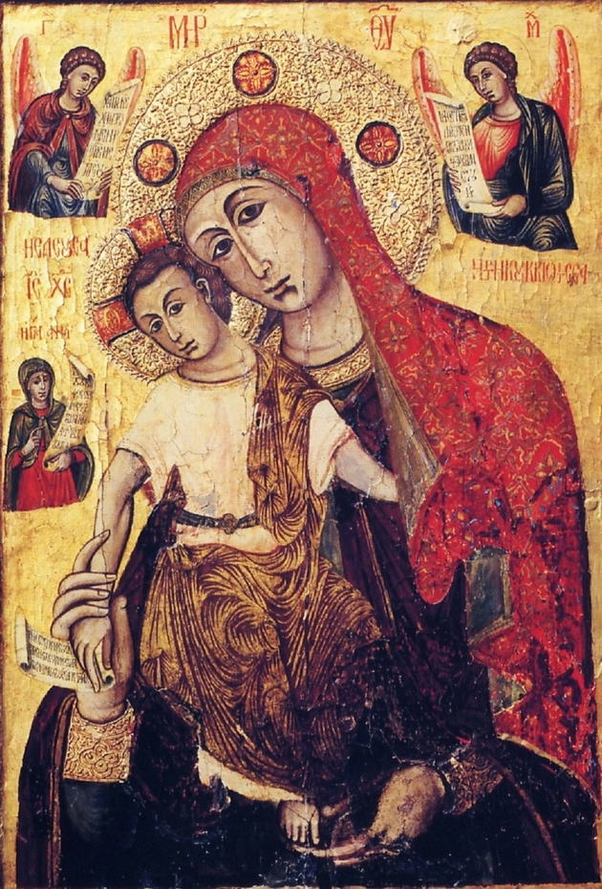
Η Ιερά Μονή Παναγίας Ελεούσας της Τρικουκιώτισσας βρίσκεται στο Τρόοδος, κοντά στο χωριό Πρόδρομος.
Η Μονή αυτή είναι από τις αρχαιότερες της Κύπρου. Πότε ακριβώς ιδρύθηκε δεν γνωρίζουμε. Είναι όμως βέβαιο ότι υφίστατο κατά την περίοδο της Φραγκοκρατίας-Ενετοκρατίας (1191-1571). Αρχικά ήταν μεγάλη όπως του Κύκκου, σύμφωνα με τον Βασίλειο Μπάρσκυ, αλλά αργότερα συρρικνώθηκε λόγω της μεγάλης φτώχειας που επέφερε η Τουρκοκρατία.
Η επωνυμία της Παναγίας, Τρικουκκιώτισσα προήλθε πιθανόν από το δέντρο του δάσους Τρικουτσιά ή Κοκκονιά.
Στη Μονή υπήρχε παλαιότερη εικόνα (δεν γνωρίζουμε πού βρίσκεται), η οποία σύμφωνα με την παράδοση αγιογραφήθηκε από τον Ευαγελιστή Λουκά.
Τέλος, γνωρίζουμε από τον 16^{ο} αιώνα πως η θαυματουργή εικόνα της Παναγίας της Τρικουκκιώτισσας απάλλασε τον τόπο μας από τις επιπτώσεις της ανομβρίας.
